Prijslijst 2024 -2025
(geldig voor alle bestellingen met een factuurdatum vanaf 01-01-2024 )

Fondanttaarten rond:
Het aantal personen is een indicatie, dit haal je er makkelijk uit.

Aantal personen: | Doorsnede taart | Prijs: | Opmerkingen:
5 personen | 12 cm | €17,25 | Alleen i.c.m. andere taart
8 personen | 18 cm | €29,50 | Eventueel bolvormig
10 personen | 20 cm | €35,75
12 personen | 22 cm | €38,75 | Eventueel bolvormig
14 personen | 24 cm | €42,50
16 personen | 26 cm | €47,50
18/20 personen | 28 cm | €51,50
22/24 personen | 30 cm | €55,75
25 personen  26/28 personen  30 personen |  | €57,75  €60,00  €62,00

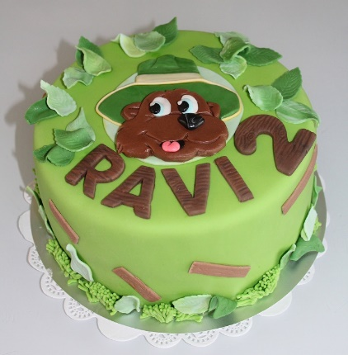

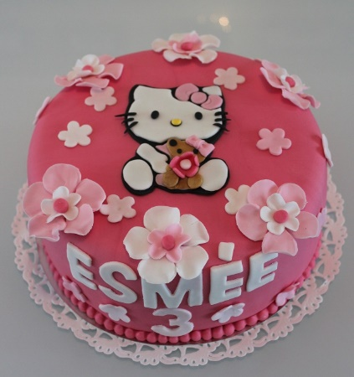

Fondanttaart vierkant:
Het aantal personen is een indicatie, dit haal je er makkelijk uit.

Aantal personen: | Prijs: | Opmerkingen:
4 personen | €16,25 | Alleen i.c.m. andere taart
9 personen | €31,50
16 personen | €47,50
25 personen | €57,75
30 personen | €62,00

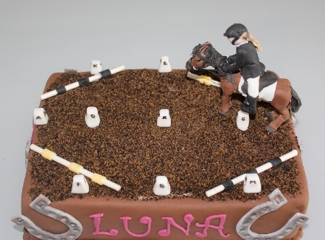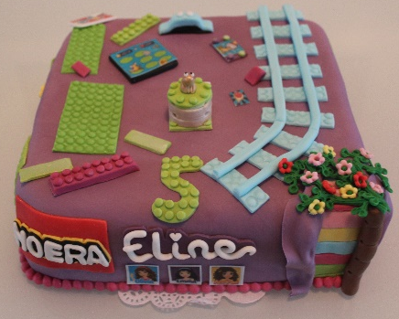
Stapeltaarten:

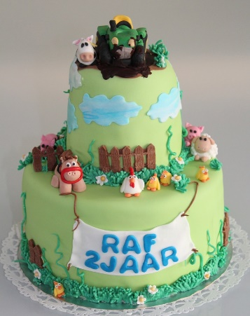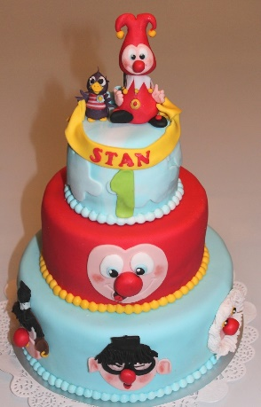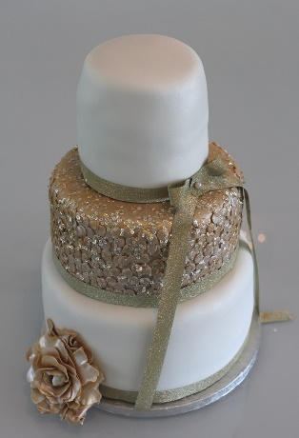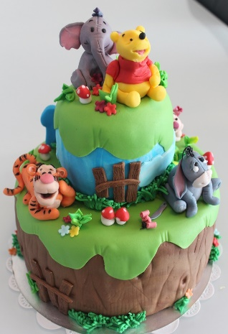

Een ronde stapeltaart kan al vanaf 15 personen (1 taart voor 10 personen en een taart voor 5 personen) €51,00.

Kosten zijn alleen de totale kosten van de taarten bij elkaar opgeteld.

3D fondanttaart, thema taart in vorm:

Door de extra materiaalkosten en het extra werk dat in het maken van 3D taarten zit, ligt de prijs hoger dan de prijs voor een rond taart.
Het aantal personen is een indicatie, dit haal je er makkelijk uit.

Aantal personen: | Prijs:
10 personen | €44,50
12 personen | €48,50
14 personen | €51,50
16 personen | €56,00
18/20 personen | €61,00
22/24 personen | €67,00
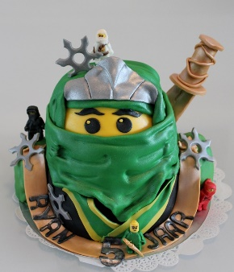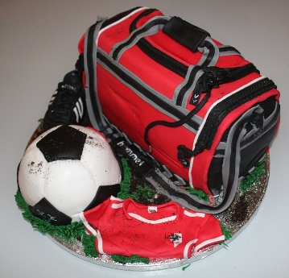
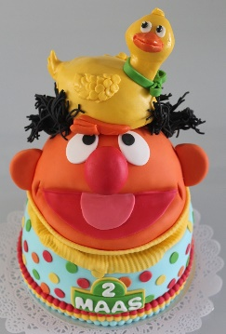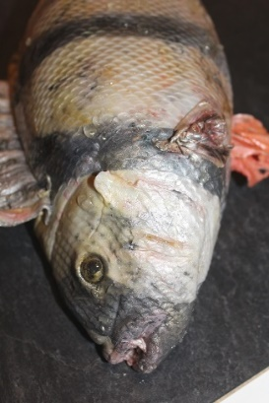

Chocoladetaarten:
Het aantal personen is een indicatie, dit haal je er makkelijk uit.

Aantal personen: | Incl. fondant  versieringen
8 personen | 29,50
10 personen | €35,75
12 personen | €38,75
14 personen | €42,50
16 personen | €47,50
18/20 personen | €51,50
22/24 personen | €55,75
26/28 personen | €58,00
30 personen | €62,00
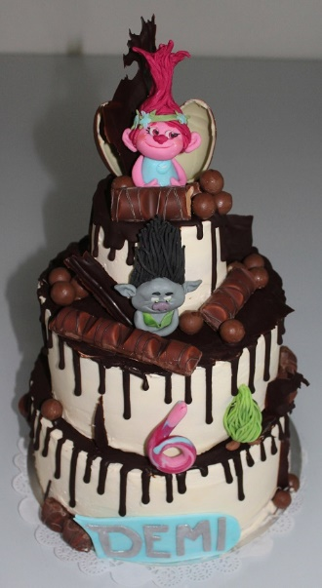

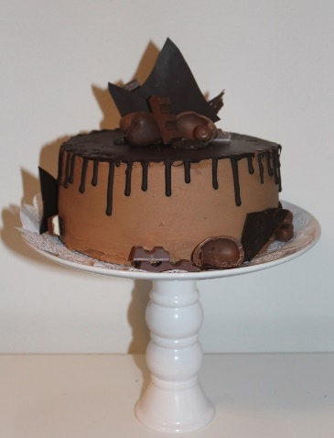

Bruidstaart: vanaf €4,75 p.p.

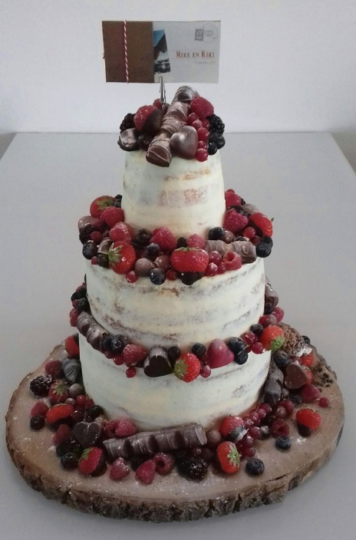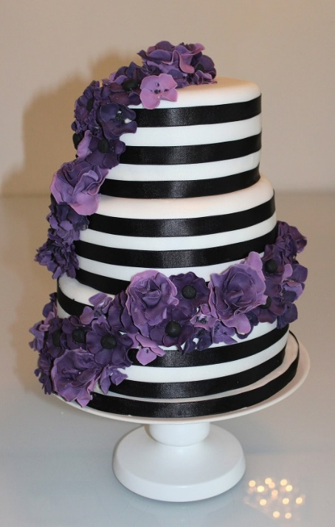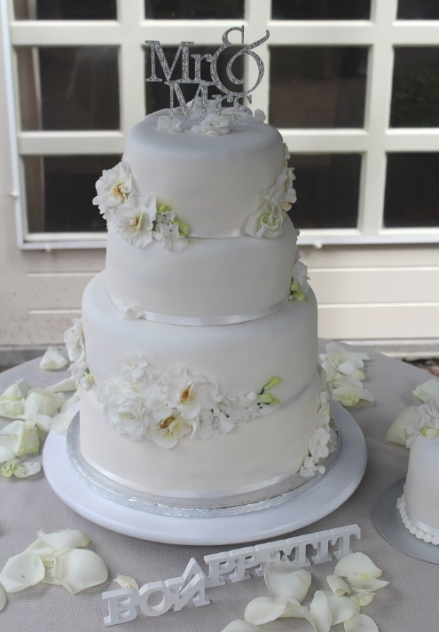

Bruidsproeverij: €24,50

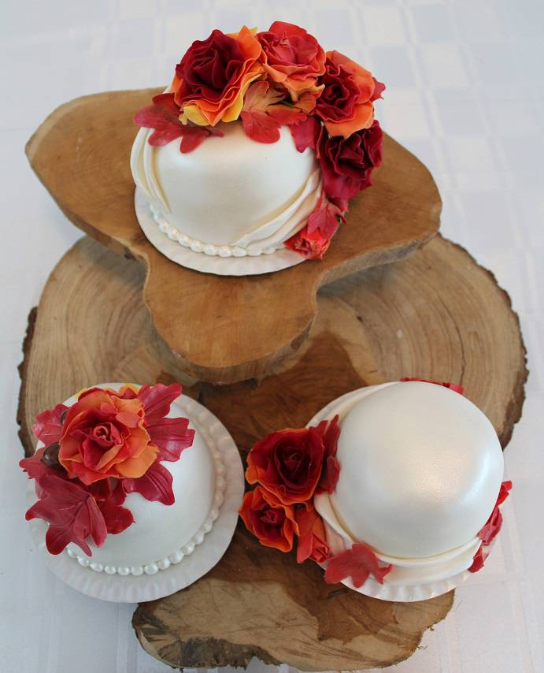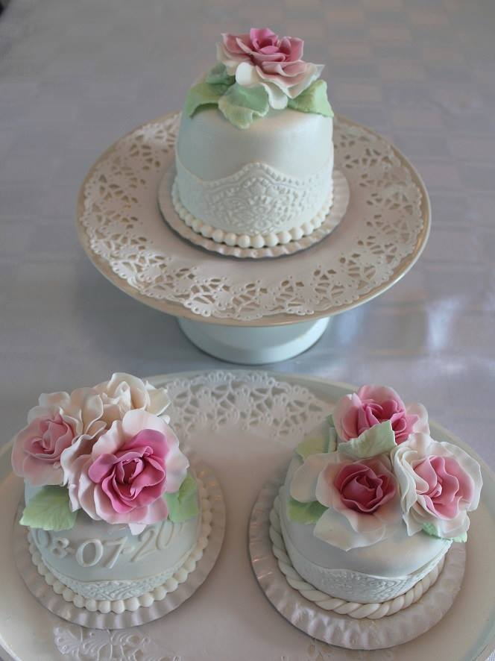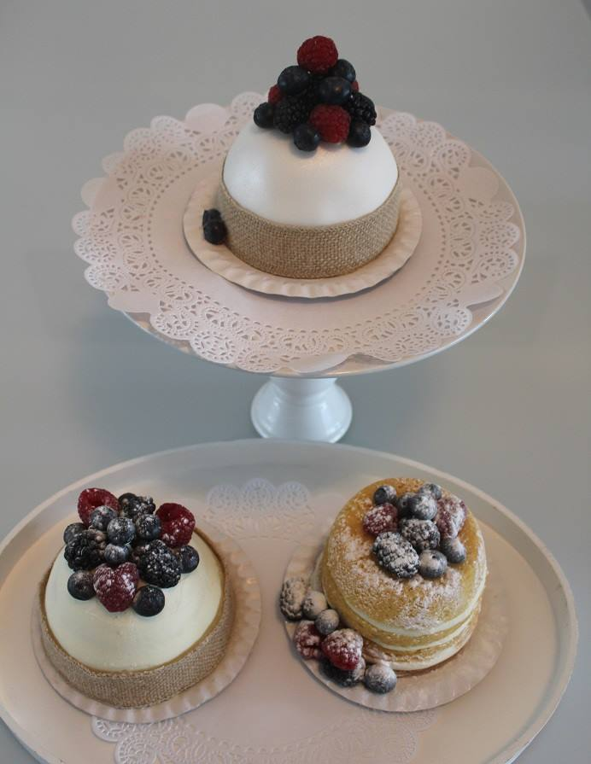

Proefbox €22,50

Sweet table:

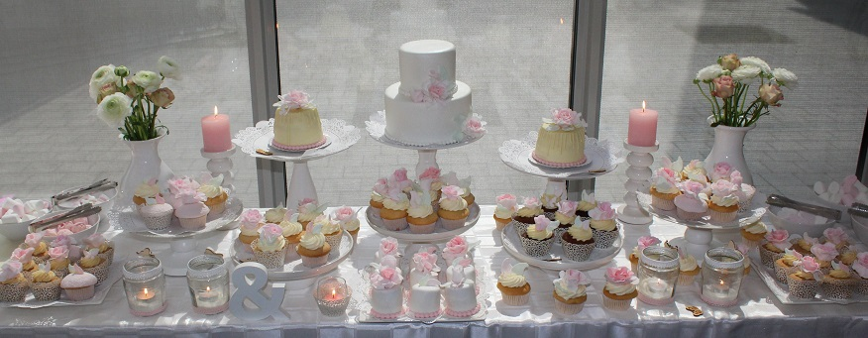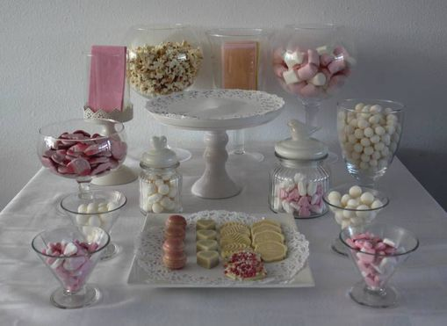

Op basis van beschikbaarheid.
Prijs op aanvraag.
Knoeitaartje, meptaartje: €14,75

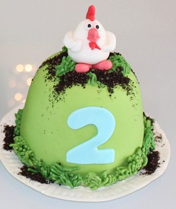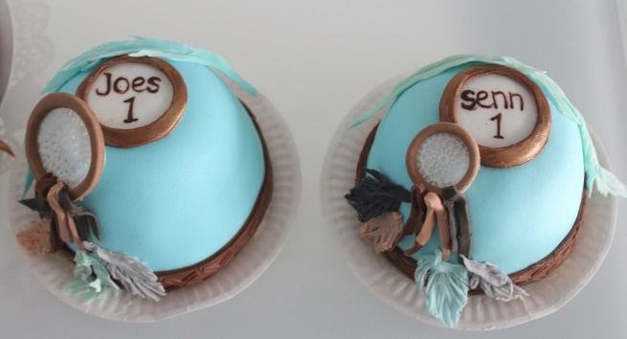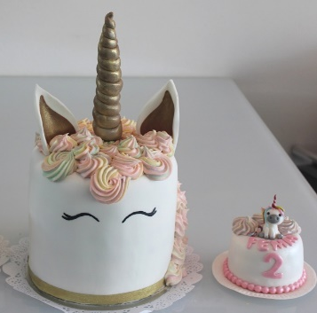
10 cm, alleen i.c.m. fondanttaart.

Smash cake: €24,50
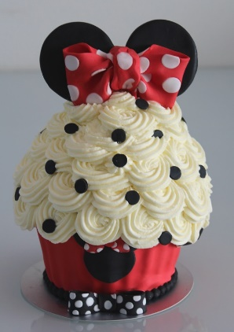

Foto/logo eetbare print:
Fotoprint op een taart + €8,00.
Fotoprint op een cup cake +€0,45 (minimale afname 30 stuks).

Cupcakes:
Cupcake basis: €1,60 Cupcake luxe: €2,20
(met minder bewerkelijke versiering (met bewerkelijke versiering en/of
bijv. gemaakt met uitstekers) gespoten crème toef)
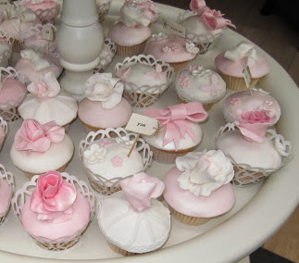


Cupcake mini: €1,25

Overige opties:
Chocolade, stroopwafel, sinaasappel, enz. cupcake + €0,35.
Vulling in cupcake + €0,35.
Fotoprint op cupcake + €0,45 (minimale afname 30 stuks).

Petit-four: €2,60

Magnum cake/cake sicles.
Magnum cake groot: v.a. €3,50
Magnum cake klein: v.a. €2,95
Vanille of chocolade cake, bekleed met chocolade (wit, melk, puur of witte chocolade gekleurd).
Decoratie van chocolade en/of sprinkels en/of basisversiering.

Kinderfeestje:

Vanaf €17,50 per kind.
Voor meer informatie zie website onder het kopje kinderfeestje.

DIY Taarten Kinderfeest Pakket:
Vanaf €13,50 per kind.
Voor meer informatie zie website onder het kopje kinderfeestje.
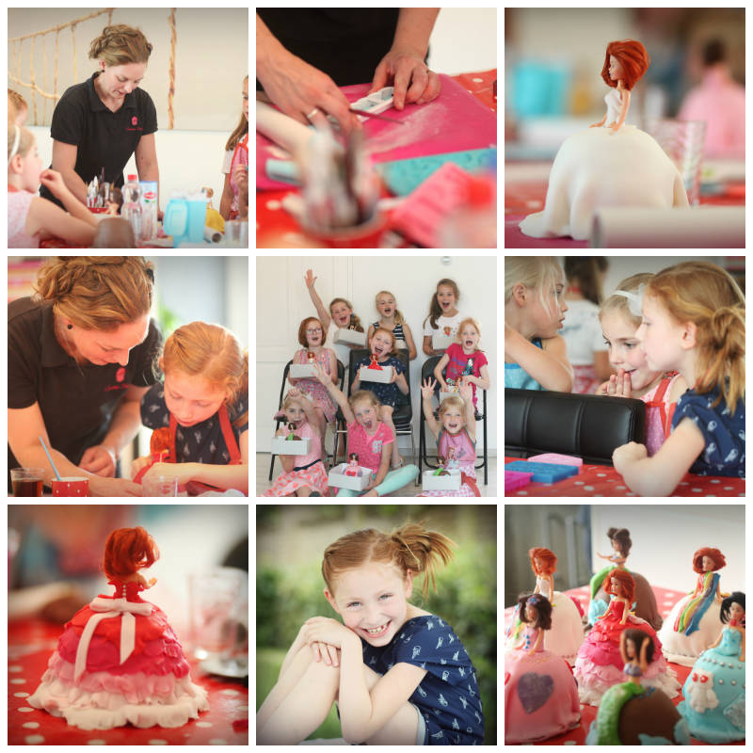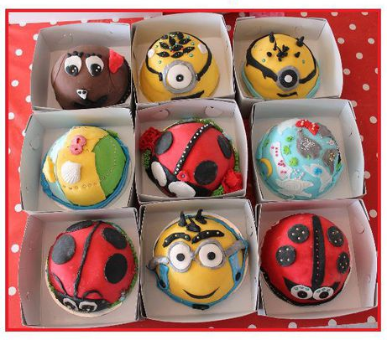

Workshop:

Vanaf €34,00 per persoon.
Voor meer informatie zie website onder het kopje workshop.

